# Практическое занятие № 2

**Тема:** Знакомство и работа с IDE PyCharm Communiti. Построение программ линейной структуры в IDE PyCharm Communiti.

**Цель:** Выработка первичных навыков работы с IDE PyCharm Communiti, составление программ линейной структуры.

# Постановка задачи.

Разработать программу, выводящую первую цифру трёхзначного целого числа.

**Тип алгоритма:** линейный

# Блок-схема алгоритма:

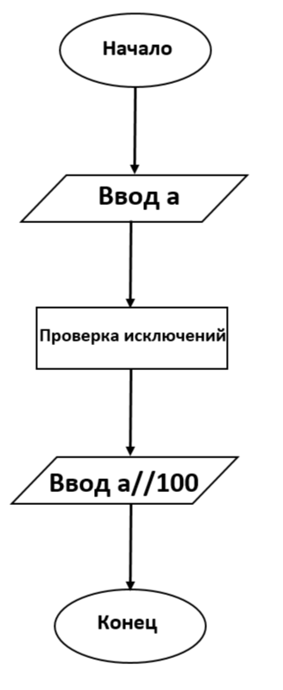

**Текст программы:**

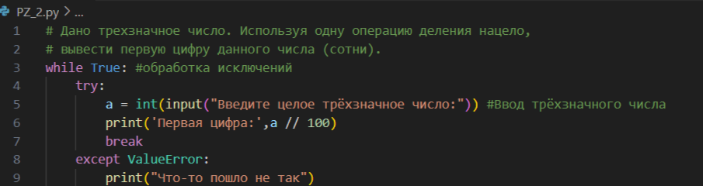

**Протокол работы программы:**

Введите целое трёхзначное число:123

Первая цифра: 1

**Вывод:** Я выработала первичные навыки работы с IDE PyCharm Communiti, составила программу линейной структуры. Были использованы языковые конструкции while, try, except.

Выполнены разработка кода, отладка, тестирование, оптимизация программного кода.

Готовые программные кода были выложены на GitHub.